说 明 书 摘 要

本实用新型提供一种用于纳米促渗的纳米晶片，中空基片底部阵列有多组导向滑腔体，导向滑腔体内壁滑动插接有移动微针，移动微针穿设于中空基片底部，移动微针的顶端连接有限位按压块，限位按压块的顶部设有与中空基片内壁连接的挡板，移动微针的侧壁开设有渗透凹槽，所述导向滑腔体的内壁连接有与渗透凹槽插接的密封板，导向滑腔体的顶部开设有与导向滑腔体内部相通的输送滑槽，输送滑槽、渗透凹槽上部与密封板之间形成定量存液空间，本实用新型可以将定量释放的精华液均匀的渗透到皮肤中，使得精华液的养分达到高效的渗透效果；移动微针可在导向滑腔体内滑动，进而使移动微针能够缓慢的插入皮肤的角质层中，不会给用户带来疼痛感，使用较为安全。

摘 要 附 图
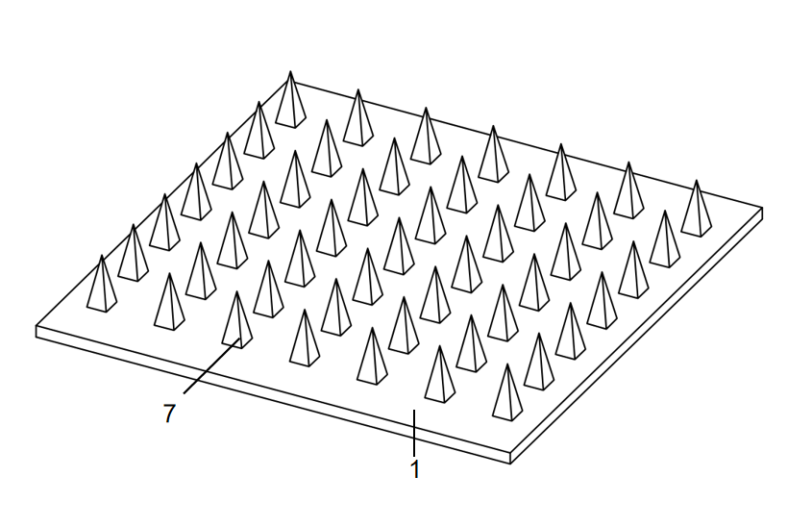

权 利 要 求 书

1、一种用于纳米促渗的纳米晶片，其特征在于，包括中空基片，所述中空基片底部阵列有多组导向滑腔体，所述导向滑腔体内壁滑动插接有移动微针，所述移动微针穿设于所述中空基片底部，所述移动微针的顶端连接有限位按压块，所述限位按压块的顶部设有与中空基片内壁连接的挡板，所述移动微针的侧壁开设有渗透凹槽，所述导向滑腔体的内壁连接有与渗透凹槽插接的密封板，所述导向滑腔体的顶部开设有与导向滑腔体内部相通的输送滑槽，所述输送滑槽、渗透凹槽上部与密封板之间形成定量存液空间。

2、根据权利要求1所述的一种用于纳米促渗的纳米晶片，其特征在于，所述中空基片的侧部插接有加液堵头。

3、根据权利要求1或2所述的一种用于纳米促渗的纳米晶片，其特征在于，所述中空基片的侧部开设有安装槽。

4、根据权利要求1或2所述的一种用于纳米促渗的纳米晶片，其特征在于，所述中空基片、导向滑腔体、密封板一体制作而成。

5、根据权利要求1或2所述的一种用于纳米促渗的纳米晶片，其特征在于，所述导向滑腔体的底面与中空基片的底面处于同一个平面内。

6、根据权利要求1所述的一种用于纳米促渗的纳米晶片，其特征在于，所述移动微针的截面积小于所述限位按压块的截面积。

7、根据权利要求1所述的一种用于纳米促渗的纳米晶片，其特征在于，所述渗透凹槽直径为从下往上逐渐扩大设置。

说 明 书
一种用于纳米促渗的纳米晶片

技术领域

本实用新型涉及经皮输送器械技术领域，具体而言，尤其涉及一种用于纳米促渗的纳米晶片。

背景技术

纳米晶片是根据人体皮肤结构开发的纳米促渗专用工具，它是由单晶硅经过纳米技术工艺雕刻而成。纳米晶片的表面是一系列微针阵列，它们可以打开皮肤最外面的角质层，同时不会伤及真皮层，大大提高养分的渗透能力。单晶硅的生物兼容性又保证了纳晶在使用过程中的安全性。现有的纳米晶片如图1所示，包括基片，以及设置于基片一侧的微针阵列，现有的纳米晶片虽然能够完成养分的渗透工作，但是，养分渗透不均匀，无法达到养分定量释放的效果，从而无法达到养分高效渗透的效果。

实用新型内容

根据上述提出的技术问题，而提供一种用于纳米促渗的纳米晶片。

本实用新型采用的技术手段如下：

一种用于纳米促渗的纳米晶片，包括中空基片，所述中空基片底部阵列有多组导向滑腔体，所述导向滑腔体内壁滑动插接有移动微针，所述移动微针穿设于所述中空基片底部，所述移动微针的顶端连接有限位按压块，所述限位按压块的顶部设有与中空基片内壁连接的挡板，所述移动微针的侧壁开设有渗透凹槽，所述导向滑腔体的内壁连接有与渗透凹槽插接的密封板，所述导向滑腔体的顶部开设有与导向滑腔体内部相通的输送滑槽，所述输送滑槽、渗透凹槽上部与密封板之间形成定量存液空间。

进一步地，所述中空基片的侧部插接有加液堵头。

进一步地，所述中空基片的侧部开设有安装槽。

进一步地，所述中空基片、导向滑腔体、密封板一体制作而成。

进一步地，所述导向滑腔体的底面与中空基片的底面处于同一个平面内。

进一步地，所述移动微针的截面积小于所述限位按压块的截面积。

进一步地，所述渗透凹槽直径为从下往上逐渐扩大设置。

较现有技术相比，本实用新型具有以下优点：

本实用新型通过设置中空基片、导向滑腔体、输送滑槽、密封板、移动微针、渗透凹槽、限位按压块和挡板，在纳米晶片使用时，移动微针带动渗透凹槽上移，输送滑槽、渗透凹槽上部与密封板之间能够形成定量存液空间，中空基片内的精华液灌满定量存液空间后，在移动微针下移时流向渗透凹槽下部空间并在下次移动微针插入皮肤时，将定量释放的精华液均匀的渗透到皮肤中，使得精华液的养分达到高效的渗透效果；同时，移动微针可在导向滑腔体内滑动，进而使移动微针能够缓慢的插入皮肤的角质层中，不会给用户带来疼痛感，使用较为安全。
附图说明

为了更清楚地说明本实用新型实施例或现有技术中的技术方案，下面将对实施例或现有技术描述中所需要使用的附图做以简单地介绍，显而易见地，下面描述中的附图是本实用新型的一些实施例，对于本领域普通技术人员来讲，在不付出创造性劳动的前提下，还可以根据这些附图获得其他的附图。

图1为本实用新型提供的一种用于纳米促渗的纳米晶片的结构示意图；

图2为本实用新型提供的一种用于纳米促渗的纳米晶片的结构示意图一；
图3为本实用新型提供的一种用于纳米促渗的纳米晶片的结构示意图二；
图4为本实用新型提供的一种用于纳米促渗的纳米晶片的结构示意图三；

图5为本实用新型提供的一种用于纳米促渗的纳米晶片的剖视图一；

图6为本实用新型提供的图5中A处的放大图；

图7为本实用新型提供的一种用于纳米促渗的纳米晶片的剖视图二；

图8为图7中B处的放大图；

图9为本实用新型提供的移动微针的结构示意图；

图中：1、中空基片；2、加液堵头；3、安装槽；4、导向滑腔体；5、输送滑槽；6、密封板；7、移动微针；8、渗透凹槽；9、限位按压块；10、挡板10。
具体实施方式

需要说明的是，在不冲突的情况下，本实用新型中的实施例及实施例中的特征可以相互组合。下面将参考附图并结合实施例来详细说明本实用新型。

为使本实用新型实施例的目的、技术方案和优点更加清楚，下面将结合本实用新型实施例中的附图，对本实用新型实施例中的 技术方案进行清楚、完整地描述，显然，所描述的实施例仅仅是本实用新型一部分实施例，而不是全部的实施例。以下对至少一个示例性实施例的描述实际上仅仅是说明性的，绝不作为对本实用新型及其应用或使用的任何限制。基于本实用新型中的实施例，本领域普通技术人员在没有做出创造性劳动前提下所获得的所有其他实施例，都属于本实用新型保护的范围。

需要注意的是，这里所使用的术语仅是为了描述具体实施方式，而非意图限制根据本实用新型的示例性实施方式。如在这里所使用的，除非上下文另外明确指出，否则单数形式也意图包括复数形式，此外，还应当理解的是，当在本说明书中使用术语“包含”和/或“包括”时，其指明存在特征、步骤、操作、器件、组件和/或它们的组合。

除非另外具体说明，否则在这些实施例中阐述的部件和步骤的相对布置、数字表达式和数值不限制本实用新型的范围。同时，应当清楚，为了便于描述，附图中所示出的各个部分的尺寸并不是按照实际的比例关系绘制的。对于相关领域普通技术人员已知的技术、方法和设备可能不作详细讨论，但在适当情况下，所述技术、方法和设备应当被视为说明书的一部分。在这里示出和讨论的所有示例中，任何具体值应被解释为仅仅是示例性的，而不是作为限制。因此，示例性实施例的其它示例可以具有不同的值。应注意到：相似的标号和字母在下面的附图中表示类似项，因此，一旦某一项在一个附图中被定义，则在随后的附图中不需要对其进行进一步讨论。

在本实用新型的描述中，需要理解的是，方位词如“前、后、上、下、左、右”、“横向、竖向、垂直、水平”和“顶、底”等所指示的方位或位置关系通常是基于附图所示的方位或位置关系，仅是为了便于描述本实用新型和简化描述，在未作相反说明的情况下，这些方位词并不指示和暗示所指的装置或元件必须具有特定的方位或者以特定的方位构造和操作，因此不能理解为对本实用新型保护范围的限制：方位词“内、外”是指相对于各部件本身的轮廓的内外。

为了便于描述，在这里可以使用空间相对术语，如“在……之上”、“在……上方”、“在……上表面”、“上面的”等，用来描述如在图中所示的一个器件或特征与其他器件或特征的空间位置关系。应当理解的是，空间相对术语旨在包含除了器件在图中所描述的方位之外的在使用或操作中的不同方位。例如，如果附图中的器件被倒置，则描述为“在其他器件或构造上方”或“在其他器件或构造之上”的器件之后将被定位为“在其他器件或构造下方”或“在其他器件或构造之下”。因而，示例性术语“在……上方”可以包括“在……上方”和“在……下方”两种方位。该器件也可以其他不同方式定位（旋转90度或处于其他方位），并且对这里所使用的空间相对描述作出相应解释。

此外，需要说明的是，使用“第一”、“第二”等词语来限定零部件，仅仅是为了便于对相应零部件进行区别，如没有另行声明，上述词语并没有特殊含义，因此不能理解为对本实用新型保护范围的限制。

实施例1

如图1~9 所示，本实用新型提供了一种用于纳米促渗的纳米晶片，包括中空基片1，所述中空基片1底部阵列有多组导向滑腔体4，所述导向滑腔体4内壁滑动插接有移动微针7，所述移动微针7穿设于所述中空基片1底部，所述移动微针7的顶端连接有限位按压块9，所述限位按压块9的顶部设有与中空基片1内壁连接的挡板10，所述移动微针7的侧壁开设有渗透凹槽8，所述导向滑腔体4的内壁连接有与渗透凹槽8插接的密封板6，所述导向滑腔体4的顶部开设有与导向滑腔体4内部相通的输送滑槽5，所述输送滑槽5、渗透凹槽8上部与密封板6之间形成定量存液空间。

所述中空基片1的侧部插接有加液堵头2，如此设置，便于中空基片1补充精华液，能够有效提高中空基片1的工作效率。

所述中空基片1的侧部开设有安装槽3，如此设置，便于中空基片1连接外部设备，能够有效提高中空基片1的安装效率。

所述中空基片1、导向滑腔体4、密封板6一体制作而成，如此设置，能够有效提高中空基片1、导向滑腔体4、密封板6之间的紧密性，能够有效防止断裂现象发生。

所述导向滑腔体的底面与中空基片的底面处于同一个平面内，如此设置，能够便于移动微针7插入皮肤内，能够有效提高移动微针7的工作效率和工作效果。

所述移动微针的截面积小于所述限位按压块的截面积，如此设置，能够便于限位按压块9密封输送滑槽5顶端的开口，有效提高限位按压块9的工作效果。

本实用新型工作原理：首先将中空基片1安装在使用设备上，然后在纳米晶片使用时，先将精华液加入到中空基片1内，再将移动微针7插入皮肤中，在移动微针7插入过程中，移动微针7可在导向滑腔体4内滑动，进而使移动微针7缓慢的插入皮肤的角质层中，不会使用户感受到疼痛感；

如图8所示，中空基片1内的精华液通过输送滑槽5的顶部开口流入定量存液空间内，当移动微针7接触皮肤时，移动微针受力向上滑动，定量存液空间内的精华液通过密封板6与渗透凹槽8之间的空隙流入渗透凹槽8下部空间并顺着移动微针7的插接端流向皮肤的插接点；当限位按压块9脱离导向滑腔体4，渗透凹槽8上移，限位按压块9碰触挡板10时，渗透凹槽8下部空间内的精华液通过移动微针7的插入并渗透到皮肤内部，渗液完毕。

最后应说明的是：以上各实施例仅用以说明本实用新型的技术方案，而非对其限制；尽管参照前述各实施例对本实用新型进行了详细的说明，本领域的普通技术人员应当理解：其依然可以对前述各实施例所记载的技术方案进行修改，或者对其中部分或者全部技术特征进行等同替换；而这些修改或者替换，并不使相应技术方案的本质脱离本实用新型各实施例技术方案的范围。

说 明 书 附 图

图1

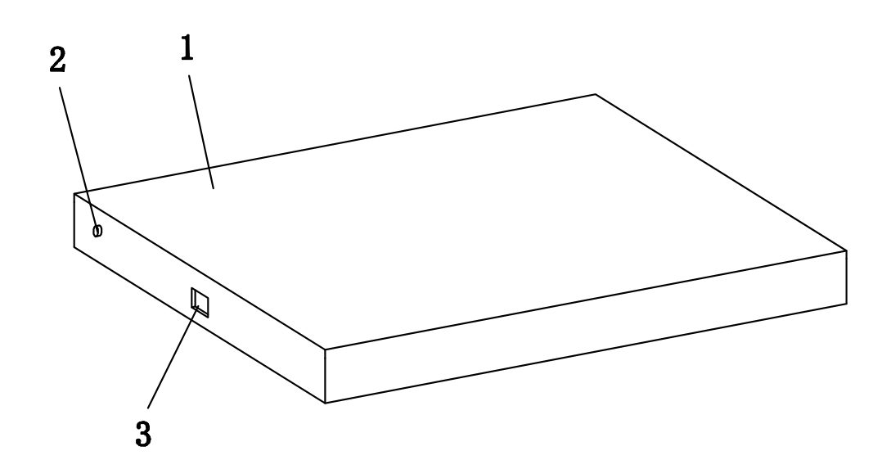

图2

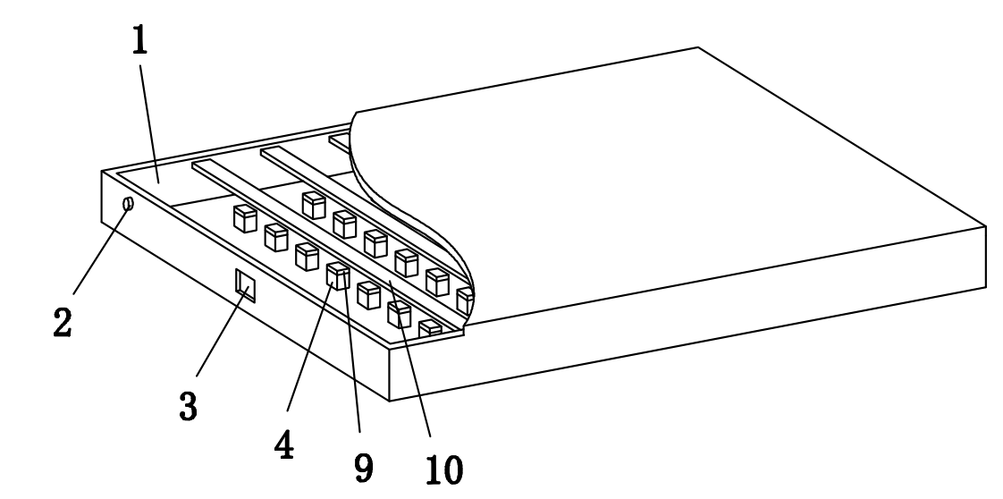

图3

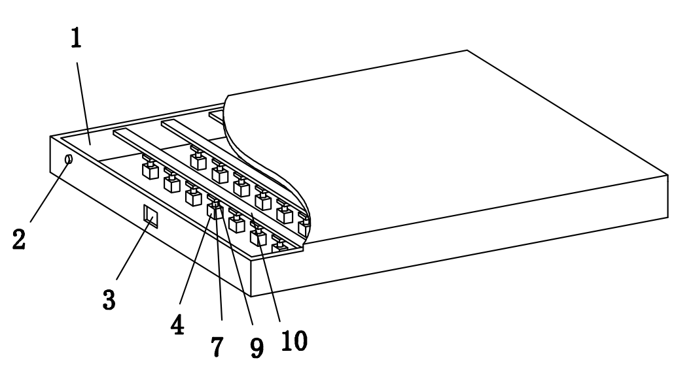

图4

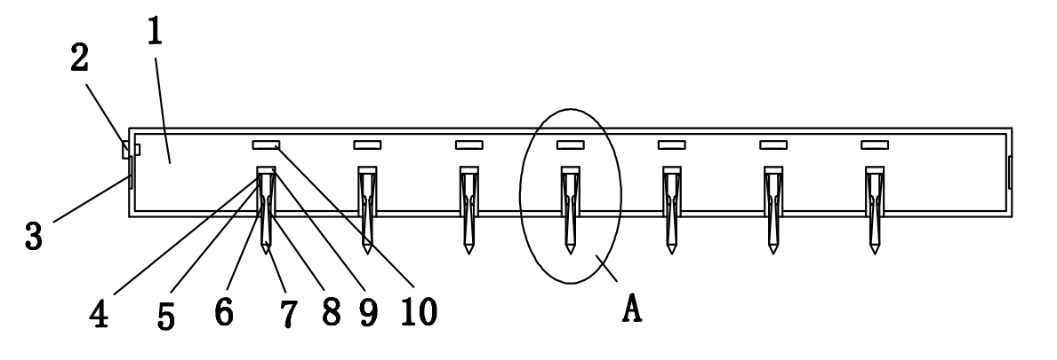

图5

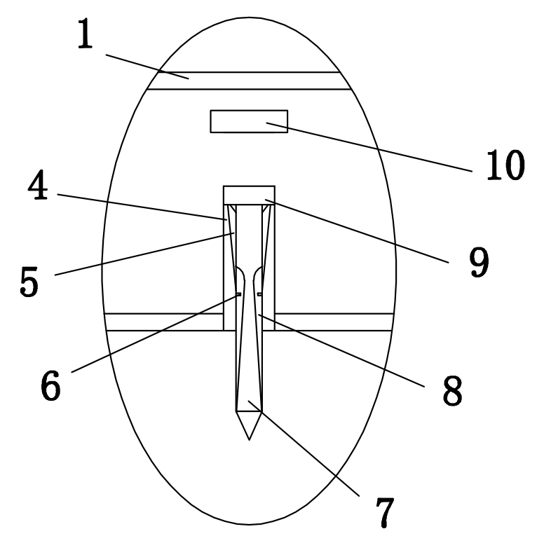

图6

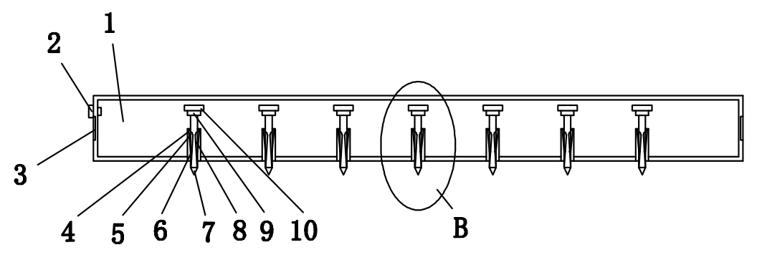

图7

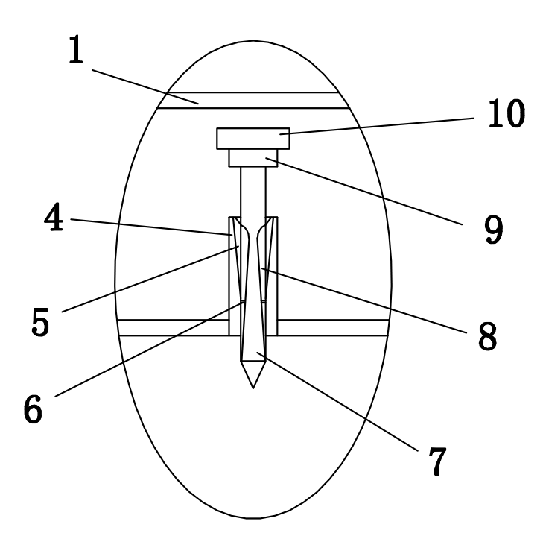

图8

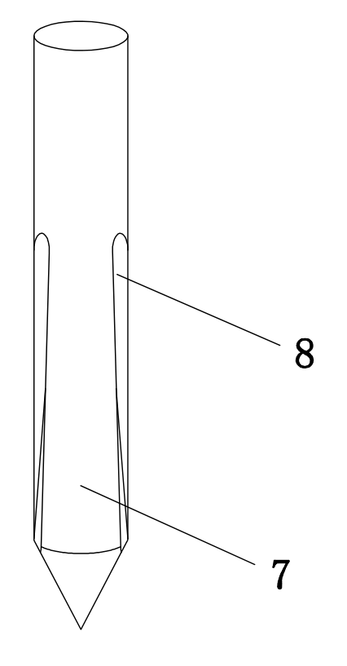

图9

